“GIẢI PHÁP TUYỂN SINH THÔNG MINH
TẠI TRƯỜNG CAO ĐẲNG LÝ TỰ TRỌNG
THÀNH PHỐ HỒ CHÍ MINH

Phòng Tuyển sinh – Đào tạo
Trường Cao đẳng Lý Tự Trọng Tp.HCM

- PHẦN MỞ ĐẦU:
Thời gian tôi gắn bó với trường chưa dài nhưng cũng không quá ngắn để có thể chứng kiến sự thay đổi, trưởng thành của Nhà trường qua từng năm tháng. Tôi cảm thấy tự hào và vững tin với tầm nhìn xa trông rộng, phương pháp quản lý, khích lệ cán bộ nhân viên, sinh viên trong mọi hoạt động giáo dục và tình yêu thương dành cho sinh viên của Thầy, Cô Ban Giám hiệu, cũng như các thế hệ đi trước, đặc biệt là thầy Hiệu trưởng. Người đã có nhiều chính sách, chủ trương và đề ra những phương hướng đúng đắn để dẫn dắt và tạo tiền đề để phát triển Trường Cao đẳng Lý Tự Trọng Thành phố Hồ Chí Minh như ngày hôm nay.
Trường Cao đẳng Lý Tự Trọng Thành phố Hồ Chí Minh là một trong những trường công lập chất lượng cao, có uy tín về chất lượng đào tạo nguồn nhân lực phục vụ nhu cầu phát triển kinh tế xã hội của Thành phố và khu vực, đào tạo đa cấp, đa ngành với nhiều loại hình đào tạo theo hướng tiên tiến và hiện đại. Nhiệm vụ trọng tâm của trường là đào tạo đội ngũ lao động có kiến thức, kỹ năng đáp ứng yêu cầu công nghiệp hóa - hiện đại hóa của thành phố và các tỉnh; góp phần phát triển kinh tế xã hội của đất nước. Xác định được vai trò và nhiệm vụ, lãnh đạo nhà trường đã có nhiều giải pháp nhằm phát huy hiệu quả đào tạo, trong đó có các giải pháp về tuyển sinh. Việc tìm ra các giải pháp đổi mới công tác tuyển sinh để mở rộng qui mô đào tạo được đặc biệt chú trọng và xem đây là một yếu tố tiên quyết ảnh hưởng đến sự tồn tại và phát triển của trường.
- PHẦN NỘI DUNG:
- Tổng quan nghiên cứu
Trong những năm gần đây, Trường đã có những bước đột phá trong việc xây dựng, phát triển và khẳng định vị thế của Nhà trường trong xã hội, đạt rất nhiều thành tích trong lĩnh vực đào tạo nguồn nhân lực phục vụ nhu cầu phát triển của Thành phố, đồng thời tích cực mở rộng mối quan hệ hợp tác trong lĩnh vực đào tạo với các đối tác trong nước và ngoài nước.
Xác định được vai trò và nhiệm vụ, lãnh đạo nhà trường đã có nhiều giải pháp nhằm phát huy hiệu quả đào tạo, trong đó có các giải pháp về tuyển sinh. Việc tìm ra các giải pháp đổi mới và phù hợp với xu hướng công tác tuyển sinh để mở rộng qui mô đào tạo được đặc biệt chú trọng và xem đây là một yếu tố tiên quyết ảnh hưởng đến sự tồn tại và phát triển của trường.
Từ năm 2010 đến năm 2014: Số lượng tuyển sinh của nhà trường chưa nhiều, do còn nhiều mặt hạn chế như công tác truyền thông chưa đạt được kỳ vọng, cơ sở vật chất vẫn còn nhiều hạn chế, đội ngũ nhà giáo vẫn còn thiếu và chưa đạt chuẩn trình độ, chuẩn năng lực. Với số lượng tuyển sinh mỗi năm như sau:
Năm  2010-2011 | Năm  2011-2012 | Năm  2012-2013 | Năm  2013-2014 | Năm  2014-2015
2.354 | 2.711 | 1.570 | 1.820 | 1.312
Nhìn vào đây, chúng ta thấy rõ số lượng tuyển sinh đầu vào của nhà trường vẫn còn nhiều hạn chế, số lượng tuyển sinh trên dưới 2000 sinh viên.
Tuy nhiên, nhờ vào sự trở mình từ giai đoạn 2015 đến nay, việc tuyển sinh của nhà trường ngày càng được cải thiện và luôn được cải tiến để phù hợp với từng giai đoạn, từng thời kỳ cụ thể, cùng với tâm huyết và sự nổ lực của đội ngũ Cán bộ - Giáo viên - Nhân viên trong nhà trường. Thời gian qua công tác tuyển sinh đã được cải thiện một cách rõ nét, thể hiện cụ thể qua số liệu tuyển sinh từng năm như sau:
Hệ đào tạo | Năm  2015-2016 | Năm  2016-2017 | Năm  2017-2018 | Năm  2018-2019 | Năm  2019-2020 | Năm  2020-2021
Tổng | 3326 | 3929 | 4897 | 5783 | 5425 | 7387
Cao đẳng | 2393 | 2723 | 3515 | 3897 | 3107 | 4135
Trung cấp | 933 | 1206 | 1382 | 1886 | 2318 | 3252
- Phương pháp
  - Khái niệm hệ thống dịch vụ trực tuyến
Dịch vụ công trực tuyến là dịch vụ hành chính công và các dịch vụ khác của cơ quan nhà nước được cung cấp cho các tổ chức, cá nhân trên môi trường mạng.
  - Hệ thống dịch vụ trực tuyến mức độ 1: Là dịch vụ đảm bảo cung cấp đầy đủ các thông tin về quy trình, thủ tục; hồ sơ; thời hạn; phí và lệ phí thực hiện dịch vụ.
  - Hệ thống dịch vụ trực tuyến mức độ 2: Là dịch vụ công trực tuyến mức độ 1 và cho phép người sử dụng tải về các mẫu văn bản và khai báo để hoàn thiện hồ sơ theo yêu cầu. Hồ sơ sau khi hoàn thiện được gửi trực tiếp hoặc qua đường bưu điện đến cơ quan, tổ chức cung ứng dịch vụ.
  - Hệ thống dịch vụ trực tuyến mức độ 3: Là dịch vụ công trực tuyến mức độ 2 và cho phép người sử dụng điền và gửi trực tuyến các mẫu văn bản đến cơ quan, tổ chức cung cấp dịch vụ. Các giao dịch trong quá trình xử lý hồ sơ và cung cấp dịch vụ được thực hiện trên môi trường mạng. Việc thanh toán lệ phí (nếu có) và nhận kết quả được thực hiện trực tiếp tại cơ quan, tổ chức cung cấp dịch vụ.
  - Hệ thống dịch vụ trực tuyến mức độ 4: Là dịch vụ công trực tuyến mức độ 3 và cho phép người sử dụng thanh toán lệ phí (nếu có) được thực hiện trực tuyến. Việc trả kết quả có thể được thực hiện trực tuyến, trực tiếp hoặc qua đường bưu điện đến người sử dụng.
2.2. Thực trạng về công tác tuyển sinh trong thời gian qua

Trong tình hình hiện nay, do diễn biến của dịch Covid-19 gây khó khăn và thiệt hại đến mọi phương diện của lĩnh vực Giáo dục và Đào tạo trong đó có ảnh hưởng trực tiếp đến công tác tư vấn tuyển sinh của Trường Cao đẳng Lý Tự Trọng Thành phố Hồ Chí Minh. Vì vậy, việc tiếp cận trực tiếp học sinh các trường Trung học phổ thông và tập trung đông học sinh để tư vấn tuyển sinh là việc khó được chấp thuận do quy định về công tác phòng, chống dịch Covid-19. Tuy nhiên, những tác động của đại dịch cũng đang được xem là một cơ hội để đổi mới cách tiếp cận học sinh trung học phổ thông trong tình hình mới. Nhà trường có thêm nhiều cơ hội và thử thách để tiến sâu hơn vào cuộc cách mạng công nghiệp 4.0.
Trước áp lực cạnh tranh của thị trường, việc tuyển sinh truyền thống như tư vấn tại trường hay sử dụng các ấn phẩm trực tiếp để truyền thông thương hiệu, giới thiệu thông tin tuyển sinh không còn hiệu quả như trước đây nữa. Thêm vào đó, học sinh hiện nay có thể nắm được thông tin một cách rõ ràng từ nhiều nguồn trên mạng xã hội và các kênh trực tuyến. Các em có sự hiểu biết và tự chủ hơn trong quyết định của mình. Thêm vào đó, với cách tuyển sinh trong những năm gần đây, học sinh “khó” trượt đại học hơn, nếu không trúng tuyển nguyện vọng 1, các em có thể tiếp tục lựa chọn các trường học thấp điểm hơn. Vậy nên, đa phần học sinh không quá lo ngại về cơ hội trúng tuyển.
Chính vì vậy, công tác tuyển sinh trong giai đoạn hiện nay trước tình hình và diễn biến của dịch bệnh Covid-19 và trong cuộc cách mạng công nghiệp 4.0 cần phải thực hiện một cách hài hòa giữa truyền thống và hiện đại.
2.3. Giải pháp:
Trong các kỳ tuyển sinh vừa qua, nhà trường đã luôn thay đổi để đáp ứng với nhu cầu công tác. Quy trình tuyển sinh cũng thay đổi theo hướng tích cực để phù hợp với sự phát triển ngày càng hiện đại của xã hội. Đặc biệt là phù hợp với tình hình dịch Covid-19 đang diễn biến phức tạp như hiện nay. Vừa phải thực hiện theo Chỉ thị của Nhà nước, vừa đảm bảo đến công tác tuyển sinh cũng như các công tác đào tạo, nhà trường đã, đang và luôn thay đổi trong từng công tác để có thể thích nghi với nhu cầu của xã hội.
Để có thể truyền đạt thông tin tuyển sinh đến toàn thể học sinh trong cả nước trong tình hình hiện nay và để nhà trường hội nhập với nền công nghệ tiến tiến, hiện đại hướng đến cuộc cách mạng công nghiệp 4.0, trong quá trình công tác, tôi luôn tìm tòi và cải tiến phương pháp, quy trình làm việc để đạt hiệu quả cao hơn trong công tác chuyên môn, cụ thể được thể hiện qua Mô hình tuyển sinh từ xa tại Trường Cao đẳng Lý Tự Trọng Thành phố Hồ Chí Minh.
Thiết lập hệ thống dịch vụ trực tuyến mức độ 4: là dịch vụ đảm bảo cung cấp đầy đủ các thông tin về quy trình, thủ tục; hồ sơ; thời hạn; phí và lệ phí thực hiện dịch vụ, cho phép người sử dụng tải về các mẫu văn bản và khai báo để hoàn thiện hồ sơ theo yêu cầu. Hồ sơ sau khi hoàn thiện được gửi trực tiếp hoặc qua đường bưu điện đến trường hoặc người sử dụng điền và gửi trực tuyến các mẫu văn bản đến trường. Các giao dịch trong quá trình xử lý hồ sơ và cung cấp dịch vụ được thực hiện trên môi trường mạng. Việc thanh toán lệ phí và nhận kết quả được thực hiện trực tiếp tại trường hoặc thực hiện trực tuyến. Việc trả kết quả có thể được thực hiện trực tuyến, trực tiếp hoặc qua đường bưu điện đến người sử dụng.
2.3.1. Tư vấn tuyển sinh trực tuyến (Livestream)

Tư vấn tuyển sinh trực tuyến là một trong những hình thức có lượt tương tác cao nhất và đem đến sự gần gũi đối với học sinh sinh viên, phụ huynh và tất cả các đối tượng có nhu cầu tìm hiểu các thông tin của nhà trường như: về hình thức tuyển sinh, các ngành nghề đào tạo, cơ hội việc làm, cơ sở vật chất, điều kiện học tập và những thắc mắc có thể được giải đáp một cách nhanh nhất.

Để công tác tư vấn tuyển sinh đạt hiệu quả trên các phương tiện thông tin đại chúng, trên các trang mạng xã hội nhà trường thực hiện Kế hoạch truyền thông và giới thiệu trường qua các đợt tư vấn tuyển sinh trực tuyến.
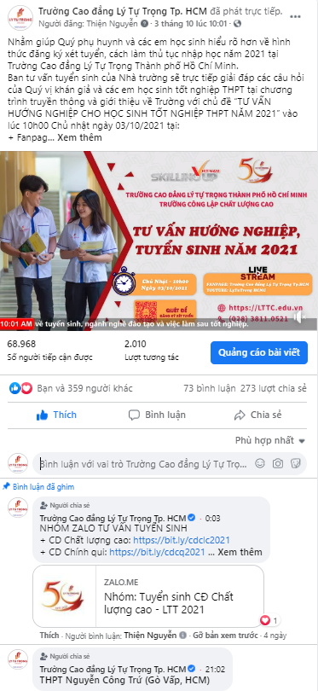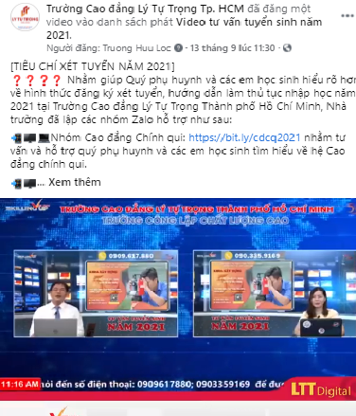

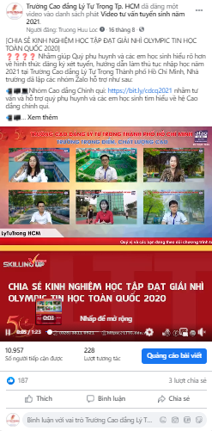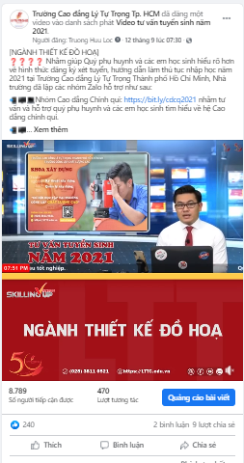

Nhằm tuyên truyền những hình ảnh đẹp và trả lời thắc mắc về các ngành nghề đang tuyển sinh của Nhà trường, từ đó góp phần lan rộng hình ảnh đẹp của Nhà trường trong cộng đồng mạng Internet và góp phần nâng cao chất lượng tuyển sinh của Nhà trường trong thời gian sắp tới.

Tăng cường trao đổi giữa lãnh đạo Nhà trường với phụ huynh, học sinh, giải đáp kịp thời thắc mắc của phụ huynh, học sinh quan tâm đến Trường.
2.3.2. Đăng bài giới thiệu về trường qua các trang mạng, báo, đài:

Ngoài các hình thức thông dụng để tiếp cận các nguồn thông tin của giới trẻ hiện nay như Facebook, Youtube, Zalo thì kênh truyền thông để tiếp cận đến phụ huynh, học sinh đó là báo chí. Ngày nay, đa số người dân từ người già đến giới trẻ đã tiếp cận khá nhiều với công nghệ 4.0 nhưng phương thức truyền thống như đăng các bài báo, tạp chí bằng giấy cũng không nên lãng quên, bởi vì đây là một hình thức tuyên truyền có uy tín và sâu rộng đến mọi miền đất nước.
Chính vì vậy, Nhà trường luôn hợp tác với các tờ báo như Báo Tuổi trẻ, Báo Nhân dân… để quảng bá hình ảnh, các thông tin của Nhà trường đến phụ huynh, học sinh và những người có nhu cầu quan tâm.
Ngoài ra phải thường xuyên đăng bài lên Fanpage, Facebook tuyển sinh của trường. Thường xuyên cập nhật thông tin tuyển sinh lên trang Fanpage, Facebook, website trường và đảm bảo phản hồi kịp thời các thắc mắc của học sinh.
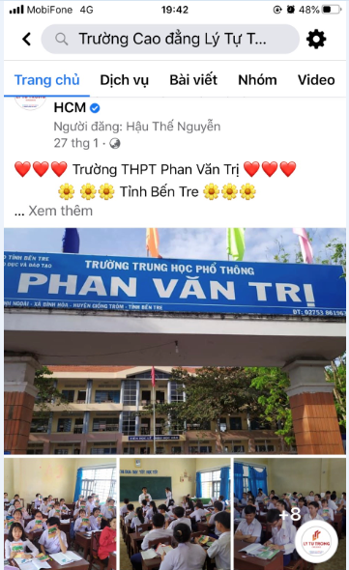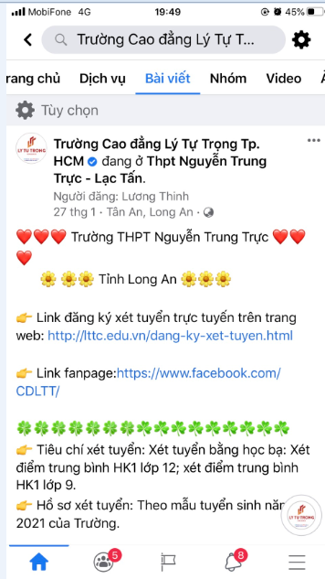
2.3.3. Kết nối zalo:
Thông qua các mối quan hệ đối với Hiệu trưởng các trường THCS, THPT và Giám đốc Trung tâm GDTX kết nối kênh zalo để nhanh chóng cập nhật, truyền tải các thông tin của Trường đến quý đơn vị. Và đó là cơ sở để Thầy, Cô có thông tin cần thiết truyền đạt đến học sinh một cách nhanh chóng và thiết thực nhất.
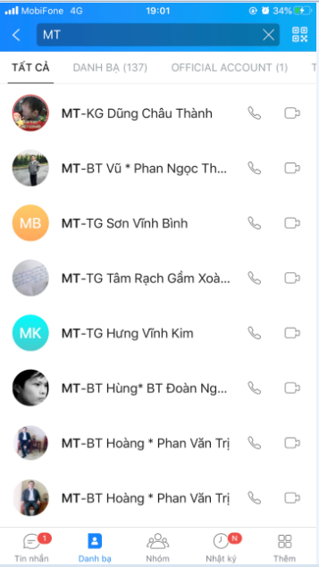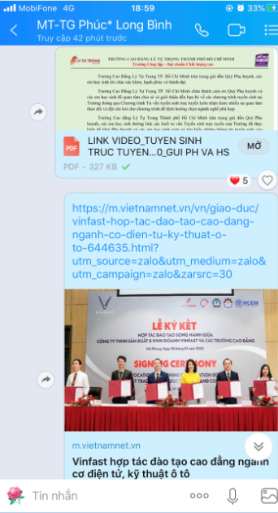
2.3.4. Đăng ký tuyển sinh trực tuyến
Đăng ký xét tuyển trực tuyến: thí sinh kê khai thông tin đăng ký tuyển sinh qua mẫu form được xây dựng sẵn trên Web (App) tuyển sinh của trường. Thí sinh sẽ nhận kết quả xét tuyển và hướng dẫn các thủ tục nhập học thông qua thông báo kết quả trên Web (App) tuyển sinh của trường sau khi kê khai thông tin đăng ký xét tuyển thành công.
- Đăng nhập trang web của trường: LTT.EDU.VN
- Vào mục ĐĂNG KÝ XÉT TUYỂN
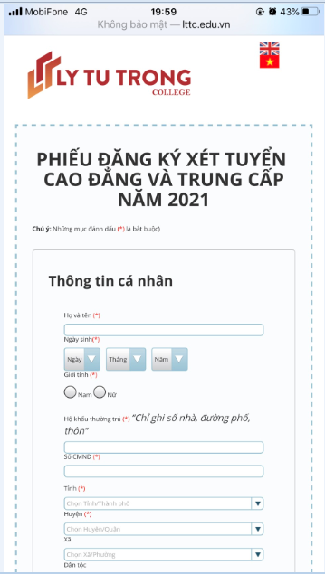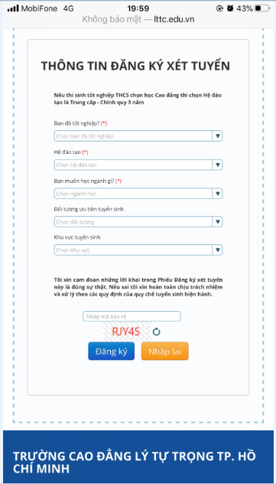
- Điền đầy đủ thông tin vào phiếu đăng ký xét tuyển theo hướng dẫn.
* Thực hiện kết thúc, sinh viên sẽ nhận được thông báo MÃ HỒ SƠ, chú ý ghi nhớ Mã hồ sơ để dùng làm thủ tục nhập học.
2.3.5. Nhập học từ xa
….………..
Mở rộng việc thanh toán lệ phí và học phí bằng các hình thức: Với sự phát triển nhanh chóng của công nghệ và Internet, mọi thứ dường như trở nên dễ dàng về mọi mặt. Đơn giản như sự ra đời của hình thức thanh toán trực tuyến đã giúp thí sinh đăng ký tuyển sinh có thể làm thủ tục nhập học và đóng học phí một cách đơn giản và nhanh chóng, thông qua các hình thức: trực tuyến (chuyển khoản, internet banking, SMS banking, cổng thanh toán bằng ứng dụng điện thoại thông minh); tại chỗ (thẻ ATM, thẻ tín dụng).
* BƯỚC 2. Nộp hồ sơ nhập học
Sau khi sinh viên nhận được thông báo của nhà trường về việc đã nộp học phí và các khoản thu khác thì thực hiện theo các cách sau:
Cách 1: Sinh viên đến trường trước ngày nhập học để nộp hồ sơ
Cách 2: Sinh viên gửi hồ sơ gửi qua đường bưu điện đến địa chỉ của Phòng Tuyển sinh – Đào tạo nhà trường.
Cách 3: Sinh viên scan hồ sơ và gửi qua địa chỉ email hoso.lttc@edu.vn của Phòng Tuyển sinh – Đào tạo.
Hồ sơ gồm có:
- Giấy báo trúng tuyển của Trường Cao đẳng Lý Tự Trọng TP. HCM (nhận tại trường);
- Học bạ (bản sao);
- Bằng tốt nghiệp hoặc giấy chứng nhận tốt nghiệp tạm thời (bản sao);
- Giấy khai sinh (bản sao);
- Hộ khẩu thường trú ( bản sao);
- Giấy xác nhận đối tượng ưu tiên (bản sao, nếu có);
Các bản sao nếu không có công chứng, thí sinh mang theo bản gốc để nhà trường đối chiếu.
* Trường hợp sinh viên muốn nhận Biên lai đóng tiền học phí và các khoản thu khác thì liên hệ Phòng Kế hoạch – Tài chính của trường để nhận.

